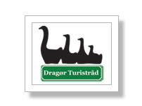
Kunstfestival i Dragør

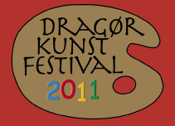

En weekend i Dragør med fest, farver og kunstneriske oplevelser

Fredag d. 15. juli fra kl. 13.00-17.00
Lørdag d. 16. og søndag d. 17. juli
fra kl. 10.00-16.00

Arrangør Dragør Turistråd
Turistkontoret
Jan Timmans Plads 1
2791 Dragør
Telefon 50554460

